Министерство науки и высшего образования Российской Федерации

Федеральное государственное бюджетное образовательное учреждение высшего образования

Кубанский государственный университет

(ФГБОУ ВО «КубГУ»)

Факультет педагогики, психологии и коммуникативистики

Кафедра педагогики и методики начального образования

**ОТЧЕТ**

**О ПРОХОЖДЕНИИ ПРОИЗВОДСТВЕННОЙ ПРАКТИКИ**

**ПО ПОЛУЧЕНИЮ ПРОФЕССИОНАЛЬНЫХ УМЕНИЙ И ОПЫТА ПРОФЕССИОНАЛЬНОЙ ДЕЯТЕЛЬНОСТИ**

по направлению подготовки

44.03.01 Педагогическое образование,

Направленности (профиля) «Начальное образование»

Выполнил(а) студент(ка) _2_ курса

Борисова Лилия Владимировна

*Ф.И.О. студента полностью*

Руководитель производственной практики

Жажева Саида Аслановна

 и.о. зав. кафедрой педагогики и методики начального образования, канд. пед. наук, доцент

должность, ученая степень, ученое звание, *Ф.И.О*

Краснодар 2019

Я, *Борисова Лилия Владимировна,* студентка 2 курса ОФО факультета педагогики, психологии и коммуникативистики ФГБОУ ВО «Кубанский государственный университет», обучающийся по направлению подготовки 44.03.01 Педагогическое образование, направленности «Начальное образование», проходила производственную практику(по получению профессиональных умений и опыта профессиональной деятельности) в ОАО «Сургутнефтегаз» оздоровительный трест «Сургут» детский санаторий «Юный нефтяник» в период с 3 июня по 25 июля 2019 г.

В первый день моей практики я познакомилась с самим лагерем и его руководством. Я могу сказать, что условия для творческого развития в лагере очень хорошие. Можно отметить, что данный лагерь является, с одной стороны, формой организации свободного времени детей разного возраста и уровня развития, с другой, формой для развития художественного, социального творчества ребенка.

В процессе практики в «Юном нефтянике» я овладела следующими умениями:

Научилась определять цели и задачи оздоровительной и воспитательной работы с детьми и подростками в лагере. Составлять план оздоровительной и воспитательной работы на лагерную смену и на каждый день с учетом интересов и индивидуальных особенностей детей. Организовывать разнообразную деятельность детей и подростков. Сочетать индивидуальную и коллективную работу с детьми. Использовать всю систему возможных педагогических воздействий в условиях лагеря с учетом возрастных и индивидуальных особенностей детей и подростков. Устанавливать педагогически правильные отношения с детьми и подростками, с коллегами. А также вести документацию, которую требует лагерь.

В период практики я вела педагогический дневник. В нем есть план работы на смену, ежедневные планы, общие данные об отряде, отдельных детей, записи психолого-педагогических наблюдений за ребятами и ежедневный анализ эффективности воспитательной работы. А также мной были выполнены индивидуальные задания, такие как глоссарий, эссе, памятка, фото-отчет.

**Самооценка по итогам практики** «_25_»___июля_________2019г.

**___**отлично**__ ________________________**

оценка подпись студента-практиканта



МИНИСТЕРСТВО НАУКИ И ВЫСШЕГО ОБРАЗОВАНИЯ РОССИЙСКОЙ ФЕДЕРАЦИИ

Федеральное государственное бюджетное образовательное

учреждение высшего образования

**«Кубанский государственный университет»**

**(ФГБОУ ВО «КубГУ»)**

**Факультет педагогики, психологии и коммуникативистики**

Кафедра педагогики и методики начального образования

**ДНЕВНИК**

**производственной практики**

**по получению профессиональных умений и**

**опыта профессиональной деятельности**

Студента Борисовой Лилии Владимировны

(ФИО полностью)

Группы 21



Краснодар 2019

**УДК: 379.835**

**Рецензент**: доктор педагогических наук, профессор КубГУ В.М. Гребенникова

**Мардиросова Г.Б., Казанцева В.А.**

Дневник производственной практики по получению профессиональных умений и опыта профессиональной деятельности во временном детском коллективе в летний период: учебно-методическое пособие. – Краснодар: КубГУ, 2018. – 38 с.

Пособие адресовано студентам (бакалаврам) по направлению подготовки 44.03.01, 44.03.05 Педагогическое образование (направленности «Начальное образования», «Начальное образование. Дошкольное образование») для планирования, организации и в помощь осуществлению профессиональной педагогической деятельности в условиях работы во временном детском коллективе в период летней производственной практики.

УДК: 379.835

© Г.Б. Мардиросова

© В.А. Казанцева

Информационная страница

***Место прохождения производственной практики***

Организация: оздоровительный трест «Сургут», детский санаторий «Юный нефтяник»

Почтовый адрес 352855, Российская Федерация, Краснодарский край, Туапсинский район, с. Пляхо, мкр. Широкая щель 36, тел/факс: (861–67) 2–00–53

Руководитель организации Шишов Виктор Алексеевич

Руководитель практики от организации Шишов Виктор Алексеевич

Методист смены Залевская Алина Дмитриевна

Старший вожатый Самойленков Иван Валерьевич

Сроки прохождения практики:

с 03.06.2019 по 25.07.2019

В качестве кого _______вожатый___________________________

*(вожатый, воспитатель, аниматор, кружковод, иное)*

**Отметка о прибытии**

Студент(ка) ___Борисова Лилия Владимировна_______________

Прибыл(а) в лагерь «_2_» _____июня__________________ 2019 г.

Выбыл(а) из лагеря «_26_» _____июля_________________ 2019 г.

Директор лагеря ____________ / _____________________

***Руководители практики ПМНО ФППК КубГУ***

Факультетский руководитель Казанцева Виктория Алексеевна

Групповой руководитель Жажева Саида Аслановна

Содержание производственной практики

В ходе производственной практики (по получению профессиональных умений и опыта профессиональной деятельности) студентом выполняются задания двух типов: обязательные и дополнительные. Первые связаны с непосредственным выполнением обязанностей вожатого (воспитателя, иной должности). *Дополнительные*[1] – выполнение исследовательской, проектной, методической работы бакалавром.

***Обязательные задания***

* участие в установочной конференции для определения целей и задач оздоровительной и воспита­тельной работы с детьми и подростками в конкретном лагере;
* психолого-педагогическое изучение социальных, культурных и индивидуальных особенностей детей и подростков;
* составление подробного плана воспитательной работы отряда на смену с учетом программы лагеря и интересов, особенностей детей;
* организация и педагогическая поддержка социализации воспитанников и их самоуправления во временном детском коллективе;
* организация разнообразной в том числе и культурно-просветительской деятельности детей и подро­стков;
* разработка, проведение и самоанализ зачетного отрядного мероприя­тия;
* проведение самоанализа профессиональной педагогической деятельности;
* подготовка и участие в итоговой конференции по ре­зультатам прохождения производственной практики.

Права и обязанности студентов-практикантов

Студент-практикант ***имеет право***:

* по всем вопросам, возникающим в процессе практики, обращаться к руководителям практики факультета и сотрудникам лагеря;
* участвовать в обсуждении текущих вопросов и вносить предложения по совершенствованию организации практики.

Студент-практикант ***обязан***:

* своевременно выполнять все виды заданий, предусмотренные программой практики;
* проявить себя как начинающий специалист, обладающий высокими моральными качествами, глубоким интересом к работе и любовью к воспитанникам;
* в работе с детьми стремиться показать свою профессио­нальную компетентность, активно участвовать в жизни летнего лагеря;
* вести дневник отчетности, в котором фиксируются результаты работы с воспитанниками (*записи следует выполнять одним цветом*);
* организовать свою деятельность в соответствии с требованиями устава учреждения, подчиняться правилам внутреннего распорядка, выполнять распоряжения администрации и руководителей практики.

В случае невыполнения требований, предъявляемых к практиканту, он может быть отстранен от прохождения практики.

На период практики возможно назначение одного из студентов временным старостой практикующей группы, в функцию которого входит координация взаимодействия между руково­дителями производственной практики и бакалаврами кафедры.

Учет и оценка результатов работы студентов

По итогам производственной практики студенту выставляется дифференцированный зачет. Студент, получивший неудовлетворительную оценку по практике или отстраненный от участия в ней, считается не выполнившим учебный план.

При выставлении дифференцированной оценки учитываются следующие крите­рии:

* полнота выполнения программы практики;
* знание и владение психолого-педагогической терминологией;
* уровень теоретического осмысления своей профессиональной деятельности, ее задач, содержания и методов;
* уровень овладения гностическими, проектировочными, организационными и коммуникативными умениями;
* проявление самостоятельности, инициативы, творчества в работе с воспитанниками, разнообразие форм работы с детьми;
* личная организованность и дисциплинированность;
* оценка деятельности студентов-практикантов руководителем практики от организации лагеря/площадки;
* активность участия в подготовке и проведении лагерных и отрядных дел;
* уровень анализа и самоанализа профессиональной педагогической деятельности;
* качество отчетной документации.

Компетенции, формируемые в ходе производственной практики: ОК-5, ПК-8, ПК-9, ПК-10, ПК-13, ПК14:

* способен работать в команде, толерантно воспринимать социальные, культурные и личностные различия (ОК-5);
* способен проектировать индивидуальные образовательные маршруты обучающихся (ПК-8);
* способен проектировать индивидуальные образовательные маршруты обучающихся (ПК-9);
* способен проектировать траектории своего профессионального роста и личностного развития (ПК-10);
* способен выявлять культурные потребности различных социальных групп в условиях оздоровительного лагеря (образовательной площадки) (ПК13);
* способен реализовывать культурно-просветительские программы в условиях оздоровительного лагеря (образовательной площадки) (ПК14).

Отчетная документация

1. Дневник производственной практики.
2. «Рабочий график (план)» проведения производственной практики, согласованный с руководителем практики от кафедры.
3. «Индивидуальные задания», утвержденные руководителем практики от кафедры.
4. «Лист оценивания», заполняемый руководителем практики от организации.
5. Отчет (для защиты) о выполнении основного и дополнительного (вариативного) задания.
6. Отзыв руководителя практики от кафедры.

*Дополнительно оцениваются:* благодарность, грамота, отзыв-характеристика руководителя практики от организации, заверенная печатью и подписью, качество заполнения отчетной документации, успешная защита на итоговой конференции.

Вся отчетная документация сдается на кафедру руководителю производственной практики в первую неделю осеннего семестра.

Знакомство с базой практики

Общая характеристика (*ландшафт, эстетичность, материально-техническая база лагеря/площадки*):

Детский санаторий «Юный нефтяник» находится на побережье Черного моря. Лагерь находится на горе. Состоит из трех дружин: «Романтики», «Искатели» и «Олимпийская», две из которых находятся на вершине, а третья у подножия горы. Вокруг корпусов много зелени, как в виде парков, так и в виде аллей. С вершины горы, из окон корпусов видно море. На территории лагеря находится спортплощадки, изолятор, бассейн, административный корпус, кинозал, амфитеатр. К дружине «Искатели» относятся четыре жилых комплекса. Каждый этаж в них оборудован двумя кондиционерами, игровыми комнатами, спальнями, душами, балконами. На территории лагеря каждый день работают кружки. Каждая мастерская оборудована необходимой техникой: телевизоры, кондиционеры, интерактивные доски, выжигатели и другое техническое оборудование.

Количество отрядов: 12

На территории летней базы находится: жилые корпусы, музей, библиотека, творческие мастерские, кинозал, бассейн, состоящий из большой и малой чаш. На территории лагеря находится 10 беседок, в которых дети могут играть на свежем воздухе, заниматься отрядными делами. А также спортплощадка, состоящая из футбольного, волейбольного, баскетбольного полей.

План-сетка работы летнего лагеря на смену

| Дни недели | Первая неделя | Вторая неделя | Третья неделя |
| --- | --- | --- | --- |
| Сб. | 22.06.19  Анимационная программа «следуй за белым кроликом» | 29.06.17  Большой королевский турнир «Сказочный крокет и другие игры Красной королевы»  Комический футбол | 6.07.19  Закрытие деловой игры «Тайм-менеджмент» |
| Вс. | 22.06.19  Анимационная программа «следуй за белым кроликом» | 30.06.19  Квест-игра «В поисках птицы До-до» | 7.07.19  Шоу-концерт «Бравный день!» |
| Пн. | 24.06.19  «Торжественная линейка открытия смены»  Праздничная дискотека | 1.07.19  Праздник Нептуна  Конкурс двойников «Траляля и Труляля» | 8.07.19  «линейка закрытия смены»  Прощальная дискотека |
| Вт. | 25.06.19  Старт деловой игры «Тайм-менеджмент»  Творческое представление проекта «Добро пожаловать в зазеркалье» | 2.07.19  Фото-игра «Странный маршрут Абсолема» | 9.07.19  Разъезд |
| Ср. | 26.06.19  Спортивный тимбилдинг «Кроличья нора» | 3.07.19  Конкурсная программа видеороликов «А Вам, слабо?» | 10.07.19  Разъезд |
| Чт. | 27.06.19  Интеллектуальная игра «Загадки Чеширского кота» | 4.07.19  Комический футбол «Шалтай-болтай» | 11.07.19  Разъезд |
| Пт. | 28.09.19  Шоу-концерт «Короли и королевы»  Вожатский концерт | 5.07.19  Закрытие большого королевского турнира «Сказочный крокет и другие игры Крвсной королевы» |  |

Распорядок дня работы лагеря

|  |  |  |  |
| --- | --- | --- | --- |
| Время | Дело | Время | Дело |
| 7:45 | Подъем | 15:30 – 16:00 | Полдник |
| 7:45 – 8:45 | Зарядка, уборка постелей, утренний туалет | 16:00 – 19:00 | Купание в море, в бассейне, кружки, спортивные мероприятия, экскурсии, отрядная работа |
| 8:45 – 9:15 | Завтрак | 19:00 – 19:30 | Ужин |
| 9:15 – 9:30 | Гигиена полости рта, раздача лекарств | 19:30 – 19:45 | Гигиена полости рта, раздача лекарств |
| 9:30 – 12:45 | Лечебные процедуры, купание в море, в бассейне, кружки, отрядная работа, экскурсии | 19:45 – 21:30 | Дружинные, отрядные дела, дискотека, прогулки |
| 12:45 – 13:45 | Обед | 21:30 – 22:00 | Второй ужин |
| 13:45 – 14:00 | Гигиена полости рта, раздача лекарств | 22:00 – 22:30 | Вечерний туалет, подготовка ко сну |
| 14:00 – 15:30 | Дневной отдых, сон в спелеокамере | 22:30 | Отбой |

Работа кружков, секций, клубов

| Время работы | Название кружка (секции, клуба) |
| --- | --- |
| 9:00 – 13:00  14:00 – 18:00 | Прикладное искусство: оригами, квиллинг, поделки из бумаги |
| 9:00 – 13:00  14:00 – 18:00 | Прикладное искусство: бисероплетение, создание игрушки из гипса |
| 9:00 – 13:00  14:00 – 18:00 | 3-D моделирование и пирография |
| 9:00 – 13:00  14:00 – 18:00 | Песочная студия |
| 9:00 – 13:00  14:00 – 18:00 | Вокал, занятия с аккомпаниатором, караоке |
| 9:00 – 13:00  14:00 – 18:00 | Библиотека |
| 9:00 – 13:00  14:00 – 18:00 | Спортплощадка |
| 9:00 – 13:00  14:00 – 18:00 | Музей |

**Содержание работы с отрядом**

Первый этап – *организационный*

В первые дни деятельность вожатого связана с выполнением следующих задач:

* познакомить детей между собой, создать благоприятный эмоциональный настрой;
* помочь детям в адаптации к новым условиям;
* предъявить единые педагогические требования к ре­жиму дня и дисциплине;
* узнать увлечения, склонности ребят, особенности их характера, выявить лидеров, организаторов общих дел;
* познакомить детей с программой смены;
* определить основные направления и формы работы по развитию коллектива;
* составить план воспитательной работы на лагерную смену и на каждый день с учетом интересов и особенностей де­тей.

Необходимо создать в коллективе атмосферу доброжела­тельности, творчества, доброго участия и внимания к каждому ребенку, помочь найти свое место в группе.

Сведения об отряде

Количество детей в отряде: 33

Из них мальчиков: 15, девочек: 18

Приехали из г. Сургута, г. Белый Яр, п. Нижнесортымский, г. Федоровск, п. Федо-ровский, г. Нефтеюганск, п. Лебяжье, п. Солнечный.

Список отряда

| № п/п | Фамилия, имя | Дата  рождения | Город | Телефон |
| --- | --- | --- | --- | --- |
|  | Алексанин Иван | 23.05.2008 | Белый Яр | 89292945375 |
|  | Бердыкаева Анжелика | 16.01.2008 | Сургут | 89292479096 |
|  | Висерханова Маргарита | 28.12.2007 | Сургут | 89252354211 |
|  | Вяльшин Артур | 30.03.2008 | Сургут | 89222536562 |
|  | Галочкин Михаил | 02.04.2008 | Сургут | 89505377138 |
|  | Гайбуллаев Мухаммадали | 03.10.2006 | п. Нижнесортымский | 89226527092 |
|  | Жигулина Анастасия | 07.08.2008 | Федоровск | 89129065360 |
|  | Жукова Елизавета | 16.11.2007 | Сургут | 89227770365 |
|  | Карабаев Захиджан | 17.03.2008 | п. Нижнесортымский | 89048799124 |
|  | Комарнитская Снежана | 02.12.2007 | п. Нижнесортымский | 89222536099 |
|  | Кочерьян Георгий | 17.08.2008 | п. Федоровский | 89227977730 |
|  | Курина Татьяна | 25.10.2008 | п. Нижнесортымский | 89128156789 |
|  | Латыпова Лиана | 27.11.2008 | Сургут | 89222637172 |
|  | Мамаджанов Шукриоллох | 01.05.2007 | п. Нижнесортымский | 89226522572 |
|  | Маркитан Даниил | 30.04.2008 | Сургут | 89324006219 |
|  | Маскаев Вячеслав | 05.02.2007 | Нефтеюганск | 89048804475 |
|  | Мелентьев Андрей | 08.04.2009 | Сургут | 89825195008 |
|  | Михайлов Роман | 23.10.2007 | п. Лебяжье | 89120807226 |
|  | Мотрошилова Мария | 11.06.2008 | Сургут | 89125298788 |
|  | Муртазалиева Тамара | 03.03.2008 | п. Нижнесортымский | 89227848698 |
|  | Науменко Василиса | 06.08.2008 | п. Нижнесортымский | 89129047677 |
|  | Нескоромный Илья | 10.04.2008 | Белый Яр | 89222547142 |
|  | Орлова Мария | 10.08.2007 | Лянтор | 89026903770 |
|  | Паразина Елизавета | 07.09.2006 | Сургут | 89222544421 |
|  | Паталаха Елизавета | 09.04.2008 | Сургут | 89226531756 |
|  | Сагитова Божена | 10.04.2007 | Сургут | 89222544421 |
|  | Сагитова Эвелина | 21.03.2009 | Сургут | 89526807778 |
|  | Смирнова Карина | 07.10.2007 | п. Нижнесортымский | 89178265181 |
|  | Суркова Надежда | 26.03.2008 | п. Солнечный | 89178265181 |
|  | Фатыхов Тимур | 16.11.2007 | Федоровск | 89822207151 |
|  | Хакимов Рамиль | 23.07.2007 | Сургут | 89224162644 |
|  | Худайнетов Рахман | 23.03.2008 | Лянтор | 89222612616 |
|  | Чернявская Виктория | 10.10.2008 | Сургут | 89222534929 |

Индивидуальные особенности детей

| № | Фамилия, Имя | Состояние  здоровья | Увлечения | Примечание |
| --- | --- | --- | --- | --- |
|  | Алексанин Иван | отличное | баскетбол | активен |
|  | Бердыкаева Анжелика | отличное | пение, танцы | инициативна |
|  | Висерханова Маргарита | отличное | танцы, пение | спокойна |
|  | Вяльшин Артур | отличное | футбол | добросовестный, честный |
|  | Галочкин Михаил | отличное | футбол | проявляет агрессию |
|  | Гайбуллаев Мухаммадали | отличное | волейбол | скромен |
|  | Жигулина Анастасия | отличное | танцы, гимнастика | скрытна |
|  | Жукова Елизавета | отличное | танцы, лепка | инициативна |
|  | Карабаев Захиджан | хорошее | шашки | рассеян |
|  | Комарнитская Снежана | отличное | танцы, пение | застенчива |
|  | Кочерьян Георгий | отличное | футбол | гиперактивен |
|  | Курина Татьяна | хорошее | танцы, пение | забывчива |
|  | Латыпова Лиана | отличное | рисование, театр | инициативна |
|  | Мамаджанов Шукриоллох | отличное | футбол | скромен |
|  | Маркитан Даниил | хорошее | рисование | спокоен |
|  | Маскаев Вячеслав | отличное | дзюдо | активен |
|  | Мелентьев Андрей | хорошее | футбол | жадный |
|  | Михайлов Роман | отличное | футбол, шахматы | активен |
|  | Мотрошилова Мария | отличное | художественная гимнастика | не любит привлекать внимание |
|  | Муртазалиева Тамара | отличное | художественная гимнастика | общительна |
|  | Науменко Василиса | отличное | танцы, пение | скромна, стеснительна |
|  | Нескоромный Илья | отличное | футбол | неразговорчив |
|  | Орлова Мария | отличное | танцы | творческая |
|  | Парахина Елизавета | отличное | рисование,  танцы | творческая |
|  | Паталаха Елизавета | отличное | рисование, танцы | энергична |
|  | Сагитова Божена | отличное | пение, видеосъемка | инициативна |
|  | Сагитова Эвелина | отличное | плавание, пение | скромна |
|  | Смирнова Карина | отличное | рисование, пение | застенчива |
|  | Суркова Надежда | отличное | шахматы | скромна |
|  | Фатыхов Тимур | отличное | карате | рассудителен |
|  | Хакимов Рамиль | хорошее | баян, волейбол | застенчив |
|  | Худайнетов Рахман | отличное | рисование | общителен |
|  | Чернявская виктория | отличное | рисование | инициативна |

Сведения о деятельности отряда

Название отряда: Шляпники

Девиз отряда: Шляпники обгонят всех. Впереди нас ждет успех!

Актив отряда (*поручения с указанием функций/обязанностей*):

Командир – Фатыхов Тимур; Зам. Командира – Жукова Елизавета; Творческий сектор: Чернявская Виктория, Сагитова Божена, Сагитова Эвелина, Латыпова Лиана, Орлова Мария; Сектор чистоты: Суркова Надежда, Михайлов Роман; Физкультурный сектор: Кочерьян Георгий, Алексанин Иван.

Организационные вопросы

|  |  |  |  |
| --- | --- | --- | --- |
| Направление работы | Формы, методы | Сроки | Планируемый результат |
| *Социализация детей* | Формы: традиционные: беседа, устный журнал, экскурсии по территории лагеря и за ее пределами, посещение мероприятий; коллективно-творческие дела: подготовка номера к мероприятию, игры в помещении и на улице, подготовка плаката к конкурсу, подготовка песен к конкурсу.  Методы: информационно-репродуктивный, репродуктивный, частично-поисковый | Первые три дня пребывания в санатории | Дети общаются в отряде и за его пределами с другими ребятами. А также хорошо ориентируются на территории лагеря, знают руководство и весь необходимый персонал. |
| *Командообразование (сплочение)* | Формы: подготовка номера к мероприятию, игры в помещении и на улице, подготовка плаката к конкурсу, подготовка песен к конкурсу, прохождение квеста отрядом | Первая неделя пребывания в лагере | Дети хорошо знакомы между собой в отряде. Помогают друг другу, уважают мнения и поддерживают друг друга. Взаимодействуют между собой для достижения отрядной или командной цели. |
| *Духовно-нравственное развитие и воспитание детей и подростков* | Форма: сбор, огонек, свечка.  Методы: метод иллюстраций (плакаты, зарисовки на доске), метод демон-страций (показ фильмов и мультфильмов) | На протяжении всей смены | Ребята здороваются с вожатыми, руководством лагеря. Прислушиваются к замечаниям по поводу поведения в общественных местах, в корпусе и комнате. Занимаются рефлексией, а также анализируют деятельность отряда. |
| *Удовлетворение культурных потребностей воспитанников* | Формы: экскурсии, посещение концертов, линеек | На протяжении всей смены | Получение нравственного и эстетического наслаждения, приятное времяпрепровождение на открытом на воздухе. |
| *Охрана жизни и здоровья детей* | Методы: традиционные: тематическая беседа, проведение инструктажа  Формы: иллюстрационный (показ обучающих видеороликов) | На протяжении всей смены | Следование правилам поведения, прописанным в нормативных детского лагеря. Следование этическим, моральным правилам общения и поведения в общественных местах, в корпусе, комнате. |

Планирование отрядных дел

|  |  |  |  |
| --- | --- | --- | --- |
| Сроки | Направление работы | Формы, методы | Участники |
| Первые три дня смены | Знакомство с лагерем, знакомство детей друг с другом | Игра «Экскурсия по лагерю», отрядное дело «Ромашка имени» | Весь отряд |
| 4 день | Выбор актива отряда | Выбор командира отряда путем голосования, | Весь отряд |
| 6 день | Сплочение отряда | Отрядное дело «Марафон искусств» | Весь отряд |
| 8 день | Более близкое знакомство с ребенком | Отрядное дело – рисунок «Я и моя семья» | Весь отряд |
| 12 день | Приятное времяпрепровождение | Игра «Кто лучше всех знает территорию санатория?» | Весь отряд |

Рефлексия первого этапа

1. Возникшие трудности и проблемы в работе с отрядом, отдельными ребятами (содержание, пути и средства решения)

Трудностей при работе с целым отрядом возникали в первые несколько дней, так как ребята еще не до конца привыкли и ознакомились с правилами поведения в лагере. Также были несколько ребят, которые не хотели соблюдать дисциплину среди сверстников. Чтобы решить данную проблему неоднократно осуществлялись инструктажи касаемо правил поведения, но ребята по-прежнему не соблюдали представленные нормы. Замечания вожатых также были проигнорированы ребятами. Именно поэтому мы предложили дать попробовать ребятам руководить дисциплиной отряда. Они с радостью отреагировали на это предложение. После этого они принимали активное участие при построении отряда и соблюдение им дисциплины, тем самым корректируя и свое поведение, и поведение остального отряда.

1. Оценка адекватности выбранных методов работы

Выбранные при работе с детьми методы адекватны и целесообразны, т.к. они не вредят ребенку, его эмоциональному состоянию и психологическому здоровью. Они не унижают человеческого достоинства ребенка и его личности. Также данные методы способствовали координации работы отряда, его дисциплины и дисциплинированности детей в отряде.

1. В какой помощи и поддержке нуждался; ее своевременность и эффективность; от кого получена

Когда я работала в санатории, мне потребовалась помощь медика. Я обратилась к дежурному медицинскому персоналу, и они провели осмотр и назначили лечение. Помощь была своевременной и эффективной. Также часто требовалась поддержка и помощь непосредственно от методистов, старших вожатых и напарников, которую я получила.

1. Итоги первого этапа

Подводя итоги проделанной работе, хочется отметить, что на данном этапе работы я научилась работать с документами детей, проводить различные игры на сплочение, знакомство и командообразование, организовывать деятельность детей. Также я научилась планировать воспитательную деятельность и оформлять отчетную документацию. Также ознакомлена с территорией санатория «Юный нефтяник» и устройством работы данного лагеря.

Второй этап работы с отрядом

*2-й этап – основной*

Большая часть работы с отрядом связана с организацией разнообразной деятельности детей и подростков, формированием самоуправления, развитием коммуникативных и организаторских навыков ребят, умения сотрудничать, самостоятельности и ответственности в групповой деятельности. На этом этапе важно сочетать коллективную (актив, микрогруппы, отряд) и индивидуальную работу. В этот период разрабатывается и проводится зачетное отрядное мероприятие, анализируются его результаты.

Содержание и методы работы с отрядом

| Дата | Содержание | Формы, методы | Участники |
| --- | --- | --- | --- |
| 22.06 | Встреча детей, знакомство их с вожатыми и друг с другом | Беседа, игра «снежный ком» | Приехавшие в санаторий дети, вожатые отряда |
| 23.06 | Встреча детей, знакомство их с вожатыми и друг с другом | Беседа, игра «расскажи о себе несколько фактов» | Приехавшие в санаторий дети и уже прибывший отряд, вожатые отряда |
| 24.26 | Встреча детей, знакомство их с вожатыми и друг с другом | Беседа, игра «снежный ком» | Последние приехавшие в санаторий дети, уже прибывшие дети, вожатые отряда |
| 25.06 | Подготовка визитной карточки отряда (название отряда, девиз, речевка, командир отряда) | Диалог, голосование | Весь отряд и вожатые отряда |
| 26.06 | Окончательное знакомство детей с территорией санатория | Диалог, прогулка | Весь отряд, вожатые отряда |
| 27.06 | Подготовка к вечернему мероприятию (повторение сюжета фильма «Алиса в стране чудес») | Диалог с детьми на тему фильма «Алиса в стране чудес» | Весь отряд, вожатые отряда |
| 28.06 | Подготовка к вечернему мероприятию (продумывание костюма, поиск материала, выбор моделей отряда для вечернего мероприятия, сооружение костюма) | Беседа, диалог, голосование | Весь отряд, вожатые отряда |
| 29.06 | Игры на сплочение коллектива отряда, подготовка к вечернему мероприятию (повторение сюжета фильма «Алиса в стране чудес») | Беседа, игра «колодец», игра на сплочение «веревка» | Весь отряд, вожатые отряда |
| 30.06 | Игры на сплочение и командообразование обряда | Игра «поймай хвост дракона», игра «третий лишний» | Весь отряд, вожатые отряда |
| 01.07 | Подготовка к вечернему мероприятию (выбор актеров отряда, продумывание образов детей, поиск материала для костюмов, конструирование костюмов) | Беседа, диалог, голосование | Весь отряд, вожатые отряда |
| 02.07 | Игры на сплочение командообразование и сплочение отряда, игры с детьми на свежем воздухе | Игра «командные ляпы», игра «на одну букву», игра «падающая палка» | Весь отряд, вожатые отряда, дети из других отрядов |
| 03.07 | Подготовка к вечернему мероприятию (продумывание сюжета для видеоролика для представления отряда, выбор главных актеров видеоролика, подготовка костюмов для детей, съемка материала) | Беседа, диалог,  жребий | Весь отряд, вожатые отряда |
| 04.07 | Подготовка к вечернему мероприятию (выбор футбольной команды, представляющей отряд на вечернем мероприятии, продумывание и подготовка костюмов как для детей, так и вожатых) | Беседа, диалог, голосование, жребий | Весь отряд, вожатые отряда, вожатые других отрядов |
| 05.07 | Игры с детьми на свежем воздухе | Игра «кис-брысь-мяу, игра «пиф-паф», игра «я возьму с собой в поход…» | Весь отряд, вожатые отряда, дети и вожатые других отрядов |
| 06.07 | Игры с детьми на свежем воздухе, игры на пляже | Игра «море волнуется», игра «мина», игра «песочная скульптура» | Весь отряд, дети из других отрядов, вожатые отряда |
| 07.07 | Подготовка к вечернему мероприятию (продумывание элементов танца и музыки, выбор участников номера, репетиция танца, подбор костюмов) | Беседа, диалог | Десять танцующий ребят от отряда, остальная часть отряда – в качестве поддержки, вожатые отряда |
| 08.07 | Вечерний огонек, подводящий итоги проведенной в санатории смены. Прощание детей друг с другом, вожатыми. Обмен эмоциями, чувствами, переживаниями. Высказывание пожеланий друг другу. | Беседа | Весь отряд, вожатые отряда |

План зачетного отрядного дела (занятия)

(*подробный сценарий и фото-отчет приложить к дневнику*)

Тема: Ромашка имени

Цели и задачи занятия:

Цель отрядного дела: сплочение отряда, знакомство детей друг с другом, пополнение списка «вторых» имен, предлагаемых самими детьми. Задачи отрядного дела: обучение сотрудничеству, формирование уважительного отношения к остальным членам отряда, повышение уровня уверенности при публичном выступлении каждого ребенка.

Психологическое обеспечение содержания и формы занятия (*соответствие работы задачам воспитания, уровню развития детского коллектива, возрастным особенностям*):

Задания соответствовали возрасту детей в отряде. Каждый ребенок смог уверенно и четко представить самого себя, сформулировать свои мысли и поделиться ими с остальным отрядом.

Участники: отряд №7

Материалы, оборудование: вырезанные формы цветка (лепестки, сердцевина), ручки, фломастеры, карандаши, восковые мелки, клей, скотч, ватман.

| Этапы занятия | Содержание | Формы, методы работы |
| --- | --- | --- |
| Вступление | Представление детям материала на тему имени человека и его (отчасти мистическом) значении. Представление детям правил проведение отрядного дела. Выслушивание детских вопросов и ответ на них. | Форма работы: беседа |
| Основная часть | Выполнение детьми аппликационной работы (заполнение вырезанных фигур, скрепление составных частей в одно целое, на усмотрение ребенка украшение своей работы различными рисунками, узорами, надписями и т.д.) | Метод работы: частично-поисковый |
| Заключительная часть | Подведение итогов. Рефлексия.  Дети выходят к доске, на которой расположено импровизированное поле (к пробковой доске прикреплен белый ватман) и перед тем как прикрепить свою именную ромашку, они называют свое имя и говорят какое из их альтернативных «имен» является самым любимым. После представление всего отряда дети говорят какие «вторые» имена им больше всего запомнились, или они могут предложить какому-либо ребенку из отряда добавить еще одно имя (при этом называя его), которое не указано на ромашке. | Форма работы: беседа |

Самоанализ зачетного отрядного дела (занятия)

студентки Борисовой Лилии Владимировной

*(ФИО полностью)*

Тема: Ромашка имени

Дата проведения: 04.07.2019

Цели и задачи:

Цель отрядного дела: сплочение отряда, знакомство детей друг с другом, становление уровня взаимодействия друг с другом, пополнение списка «вторых» имен, предлагаемых самими детьми. Задачи отрядного дела: обучение сотрудничеству, формирование уважительного отношения к остальным членам отряда, повышение уровня уверенности при публичном выступлении каждого ребенка.

Форма проведения: Индивидуальные задания

Виды деятельности детей: Общение, творческая деятельность

Оборудование (*целесообразность использования*): вырезанные формы цветка (лепестки, сердцевина), ручки, фломастеры, восковые мелки, карандаши, клей, скотч, ватман.

Активность ребят на всех этапах проведения мероприятия (*чем обусловлена)*:

Ребята были активны на всех этапах игры. Им очень хотелось «вторые имена», поэтому они с интересом слушали правила выполнения отрядного задания, с удовольствием выполняли поставленную перед ними задачу и активно участвовали в подведении итогов, в рефлексии.

Продолжительность занятия по времени и эффективность его использования:

КДТ проводилось час. Ребята узнали больше вариантов и интерпретаций их имени и имен остальных детей отряда. Многие участники смогли, переборов чувство скованности, застенчивости и смущения, рассказать о себе. Так за этот час они запомнили практически все имена детей.

Самооценка тактичности и демократичности вожатого: Вожатый при проведении отрядного дела был тактичен и демократичен, спокойно разговаривал с детьми, помогал при необходимости и тактично поддерживал тишину во время проведения запланированного мероприятия.

Уровень культуры проведения (*в чем выражалось*):

Уровень культуры прежде всего выражался в том, что все не только слушали, но и слышали друг друга. А также четком, корректном и доходчивом виде представления детям правил отрядного дела, своевременной помощи, соблюдении речевого такта при общении с детьми, в добросовестной подготовке в отрядному мероприятию.

Соответствие результатов мероприятия поставленным целям:

Результаты мероприятия полностью соответствут поставленным в начале целям. Так как в конце, подводя итоги проделанной работы, дети с уверенностью без стеснения, замкнутости могли общаться друг с другом, а также комфортно чувствовали себя в недавно образовавшемся коллективе. Таким образом, мы видим, что отряд сплотился.

Нравственная и общественно полезная направленность содержания мероприятия:

Проводимое мероприятия безусловно имеет нравственную и общественную полезность, так как в результате проведенной работы у детей заложены основы уверенного в себе человека, который способен четко сформулировать свои мысли, чтобы выступить на публике, ясно, понятно и четко донести эту мысль до слушателей.

Познавательная и воспитательная ценность подобранного материала:

Подобранный материал безусловно имеет познавательную и воспитательную ценность, так как дети были заинтересованы в нем с самого начала, начали задавать вопросы о происхождении и значении их имен. Они были удивлены огромному разнообразию существующих в мире имен. Несколько детей были настолько заинтересованы, что решили начать коллекционировать редкие имена.

Соответствие работы задачам воспитания, уровню развития коллектива, возрастным особенностям (*какие задачи были успешно решены, за счет чего*):

Данное КТД соответствовало уровню развития детей и их возрастным особенностям, так как это задание было нетрудным для выполнения и интересным, благодаря его творческой направленности. Быстро проходит смена деятельности, и дети не успевают уставать. Это мероприятие абсолютно подходит для детей младшего школьного возраста.

Учет возрастных особенностей, индивидуальных и коллективных запросов детей (*каким образом*):

В этом возрасте у детей идет качественного преобразования познавательных процессов. Это отрядное дело помогает детям научиться работать в коллективе, развивает внимание, память, усидчивость, навыки общения, раскрывает их индивидуальность.

Степень удовлетворенности ребят: очень довольны данным мероприятием.

Значение мероприятия для развития отряда (*отметьте конкретные результаты изменений в отряде*): дети познакомились друг с другом, запомнили имена, сплотились. Теперь им легче стало общаться и выражать свое мнение.

Вывод и самооценка проведенного дела (занятия):

Это отрядное дело прошло по запланированному маршруту, тем самым выполнили цели и задачи, которые поставили. Что не маловажно детям оно очень понравилось.

*Подпись/дата составлявшего анализ:*

_______________ 04.07.2019

Рефлексия второго этапа работы

1. Возникшие трудности и проблемы в работе с отрядом, отдельными ребятами *(содержание, пути и средства решения)*:

Трудностей в работе со всем отрядом не возникало. Были проблемы с несколькими ребятами, которые категорически не хотели учувствовать в делах отряда и мероприятиях лагеря, говоря, что у них нет таланта. Тогда мы провели конкурс талантов внутри отряда, после которого нашли у детей их сильные стороны. Потом мы попросили их выступить уже на концерте перед всем лагерем, при этом вышел поддержать их весь отряд. После этого дети стали поддерживать друг друга, еще больше сплотились и почувствовали себя увереннее.

1. Самооценка адекватности выбранных методов работы:

Выбранные при работе с детьми методы адекватны и целесообразны, т.к. они не вредят ребенку, его эмоциональному состоянию и психологическому здоровью. Они не унижают человеческого достоинства ребенка и его личности. Также данные методы способствовали развитию индивидуальных особенностей детей, уровня культуры отряда в целом.

1. В какой помощи и поддержке нуждались, своевременность и эффективность ее получения, от кого

На данном этаме работы потребовалась помощь психолога, так как некоторые девочки скучали по дому и находились в упаднеческом настроении. В день обращения к нам пришел психолог. Он поработал как с девочками, так и со всей группой. Так что помощь была своевременна и эффективна.

1. Общие итоги второго этапа

Подводя итоги проведенной работе, хочется отметить, что благодаря приобретенному опыту я научилась работать с детьми, проводить различные воспитательные и игровые мероприятия, организовывать настольные игры, подвижные игры на воздухе, сопровождать детей на различные экскурсии и в плавательный бассейн, проявляя педагогический такт. Также я научилась планировать воспитательную деятельность и оформлять отчетную документацию. По окончании трудовых дней в санатории «Юный нефтяник» я оцениваю себя как исполнительного и ответственного работника, который может работать с детьми.

**Самоанализ профессиональной деятельности**

*3-й этап – заключительный этап работы[2]*

Какие результаты достигнуты в работе с отрядом, в какой степени удалось реализовать запланированное? Какие отклонения от плана имели место, почему? Что выполнено сверх плана?

К концу смены лагеря отряд показал себя как сплоченная команда, чего мы и добивались. Дети не только отдохнули, но и всячески развивали свои индивидуальные стороны. Иногда приходилось отклоняться от плана из-за погодных условий. В это время мы старались проводить с детьми КТД.

Каким образом осуществлялось взаимодействие с психологом, старшим воспитателем, методистом? Какое практическое значение для выполнения задач практики это имело?

Психолог, методист, старший вожатый были постоянно на территории лагеря, при возникновении вопроса можно было к ним обратиться как в индивидуальном порядке, так и в групповом на планёрке. Также они делились своим опытом и при необходимости могли помочь с детьми или дать совет.

Какие виды работы с отрядом были наиболее успешны? За счет чего?

Наиболее успешна была работа спортивного и творческого характера. В этом возрасте дети очень активны, им нужно было выплескивать свою энергию. Поэтому ребята любили спортивные состязания, активные игры, отрядные дела. Особенно им нравилось, когда участвовал весь коллектив.

Какие эмпирические и практические знания почерпнуты из личного опыта? Какие навыки и умения приобретены в ходе практики?

Мне очень помогли знания, которые я приобрела в школе вожатых, на основах вожатской деятельности, педагогике и др. Там была составлена методическая копилка, а также проходили практические занятия, где мы разбирали ситуации, которые могли случиться в лагере. В ходе практики в первую очередь приобретен практический опыт работы с детьми, а также с документацией. Пару раз приходилось работать в стрессовой или экстремальной ситуации, в которых получен колоссальный практический опыт.

Самооценка по итогам

производственной практики отлично / _______________

(оценка) подпись

# 25.07.2019 (дата)

Заключение руководителей практики

о работе студента Борисовой Лилии Владимировны

|  |  |
| --- | --- |
| Параметры оценок | Оценка |
| Трудовая дисциплина студента | 5 (отлично) |
| Инициативность, добросовестность в работе | 5 (отлично) |
| Творческое участие в делах лагеря/дружины | 5 (отлично) |
| Общая и речевая культура студента | 5 (отлично) |
| Решение хозяйственно-бытовых вопросов | 5 (отлично) |
| Организаторские способности, авторитет у детей | 5 (отлично) |
| Авторитет у коллег | 5 (отлично) |
| Примечание (*отметка особых проявлений в работе*): | |
|  | |
|  | |
|  | |

Рекомендуемая оценка за практику: _________ / ________ (дата)

***оценивается по месту прохождения практики***

Руководитель практики от организации ______ / ______________

(подпись) (расшифровка подписи)

Начальник базы практики __________ / _____________________

МП (подпись) (расшифровка подписи)

Итоговая оценка за практику ______________ / __________ (дата)

***оценивается по месту учебы***

Групповой руководитель практики _________ / _______________

(подпись) (расшифровка подписи)

Факультетский руководитель практики ________ / ____________

(подпись) (расшифровка подписи)

**Сценарий КТД «Ромашка имени»**

**Организационный период перед мероприятием**

Соединить маленькие столы в один большой. На столах разложить клей, фломастеры, карандаши, маркеры, вырезанные заготовки и т.д. На пробковую доску повесить ватман с изображением луга.

**Вступление (3–5 минут***)*

*Говорят вожатые*: «Здравствуйте, дорогие ребята! Сегодня мы бы хотели провести с вами одно мероприятие. Но перед этим зададим Вам несколько вопросов: Как хорошо вы знаете друг друга? Запомнили ли вы имена своих товарищей? Кто сможет назвать всех *(здесь необходимо провести опрос и выслушать всех, кто попытается ответить на вопросы)*?

Чтобы узнать друг друга поближе, мы с вами познакомимся, только вот не совсем обычным способом. Это и является целью сегодняшнего отрядного дела под названием «Ромашка имени».

Вам всем с рождения дано имя, у которого со временем появляются различные интерпретации – «вторые» имена, уникальные. Их могут давать Вам ваши родные, друзья, коллеги и т.д. Какие-то из них вы любите, а другие вам могут не нравится. Их может быть мало, а может быть много. Об этом мы сегодня узнаем. Давайте начинать!»

**Основная часть.**

*Проводим инструктаж:*

1. на желтой кружке листа вы пишите свое полное имя (Лилия);
2. на лепестках – «вторые» имена (Лиля, Лия, Лилек и т.д.);
3. затем приклеиваете лепестки к сердцевине, чтобы получилась ромашка;
4. когда все доделают работу, мы попросим вас представиться. Для этого вы будете выходить к доске, на которой изображен луг, приклеивать ваш цветок и представляться всеми именами. Потом по желанию можете указать ваше любимое имя. К концу занятие наше поле расцветет.

*Выполнение задания (20 минут). Вожатые вместе с детьми делают ромашку, при этом оказывают помощь ребятам, если это необходимо.*

*Знакомство ребят (30 минут).*

**Заключение (3–5 минут)**

*Мы даем ребятам высказать свои впечатления от мероприятия.*

*Также подводим итог КТД:* «Вы все отлично поработали и выступили, вложили частичку себя в общее дело, спасибо вам большое! Наше поле зацвело ромашками, а вы больше знаете друг о друге. Теперь мы стали еще дружней. На этом наше мероприятие завершается».

**Фото**-**отчет КТД «Ромашка имени»**

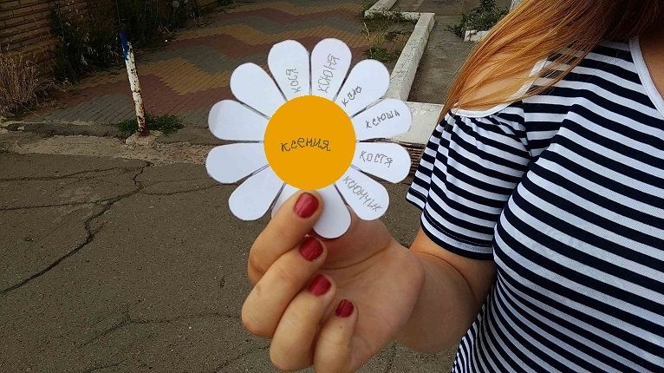

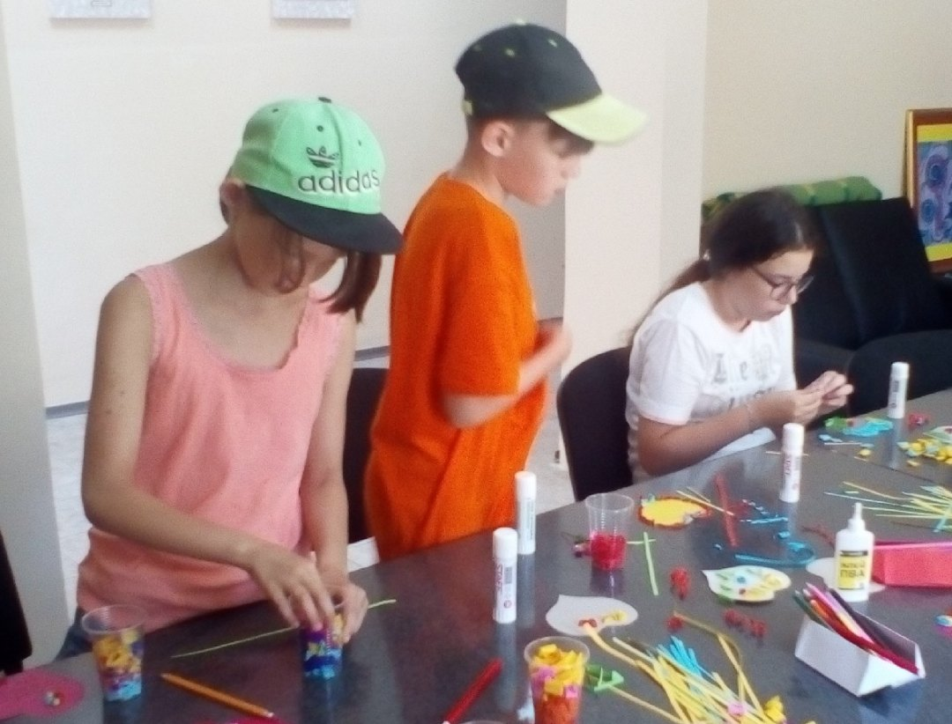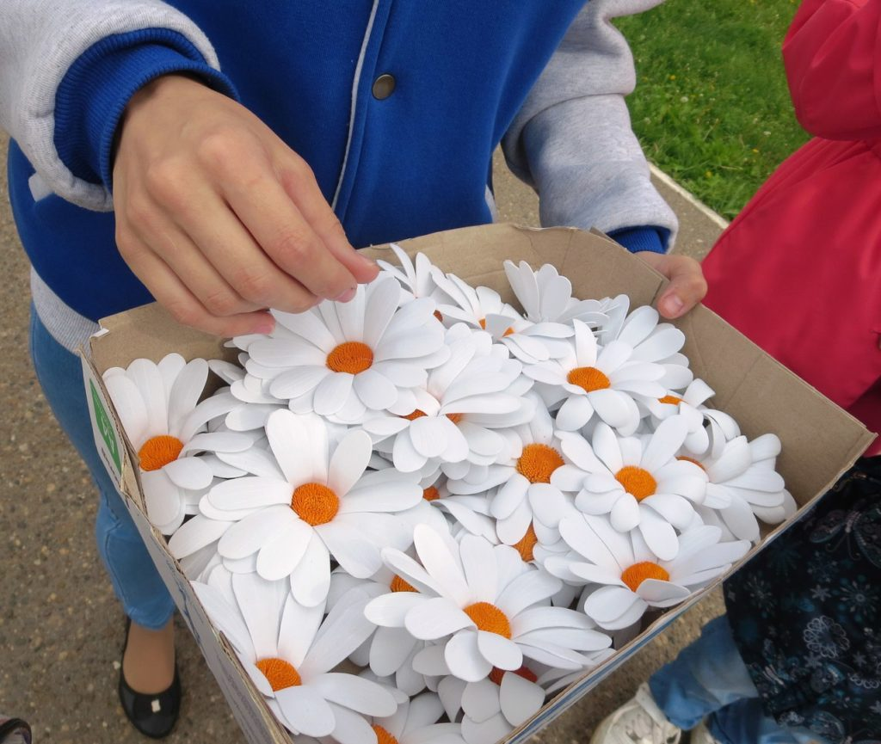

1. *Дополнительные задания варьируются в зависимости от научных и методических потребностей кафедры, профессиональных интересов и направленности студента*
2. В конце смены вожатый подводит итоги своей деятельности – определяет эффективность, использованных методов и форм работы, анализирует возникшие трудности и проблемы